Giải bài tập Unit 1 Pronunciation tiếng Anh 6 sách Cánh Diều giúp các em học tốt Tiếng Anh 6.

Giải bài tập Tiếng Anh 6 Unit 1 Pronunciation

Contractions: What’s / Who's

A. Listen and repeat
1. What is, What’s
2. Who is, Who’s

B. Listen
Write Who's or What's.
1. ____ your favorite movie star?
2. ____ your favorite book?
3. ____ your favorite writer?
4. ____ your favorite song?
5. ____ your favorite singer?
Answer
1. Who's
→ Who's your favorite movie star?
2. What's
→ What's your favorite book?
3. Who's
→ Who's your favorite writer?
4. What's
→ What's your favorite song?
5. Who's
→ Who's your favorite singer?
C. Work with a partner
Take turns to read the questions in B.
Answer
Học sinh thực hành với bạn của mình đọc lại lần lượt các câu ở phần B

Communication
Do a class survey. Write your own questions in 4 and 5. Interview your classmates and complete the survey. Talk about the answers.
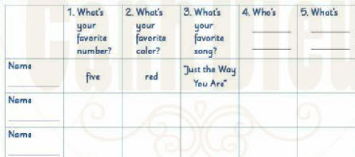
Answer
Học sinh tự làm cuộc khảo sát trên lớp. Viết câu hỏi của chính em vào ô 4 và 5. Phòng vấn các bạn trong lcacsvaf hoàn thành cuộc khảo sát
~/~
Giải bài tập Tiếng Anh 6 Unit 1: What's your favorite band? - Pronunciation sách Cánh Diều do Đọc tài liệu tổng hợp, hi vọng sẽ giúp các em học tốt môn Tiếng Anh 6 thật thú vị và dễ dàng.

